東南科技大學
「2026禮•悅東南 全國創新創意伴手禮設計競賽」
簡章及報名表
- 競賽宗旨
    - 溯源文化，深化在地與創新價值
「禮」不僅是物質的交換，更是情感的傳遞與文化的承載。本屆競賽延續首屆精神，以深度探尋為核心，鼓勵參賽者深入挖掘台灣各地區農特產品與人文故事。同時導入創意思維與產品開發概念，將地方食材轉化為具有市場潛力與創新價值的伴手禮商品，培養從文化轉譯到產品創新的能力，落實永續與創意並重的發展模式。
    - 技藝整合，培育創新創業實踐能力
本賽事不僅為技藝競技平台，更是創新創業能力培育場域。透過競賽機制，整合烘焙技術、產品研發、包裝設計與品牌策略，培養參賽者跨領域整合能力。強調從「做產品」到「做品牌」的轉變，鼓勵參賽者思考商業模式、成本結構與市場定位，提升未來投入創業或產業發展之實務能力，實踐技術導向的創新創業精神。
    - 品牌思維，鏈結市場與創業機會
在現代消費趨勢下，伴手禮已成為文化、設計與商業價值的綜合體。本競賽著重培養參賽者品牌經營與市場導向思維，鼓勵開發具差異化、高附加價值且具商品化潛力之作品。透過模擬市場機制與產業鏈結，讓優秀作品具備商品化與創業孵化可能，進而促進地方產業品牌化，創造就業與創業機會，帶動區域經濟與創新發展。
- 辦理單位
指導單位: 教育部
辦理單位：東南科技大學餐旅管理系
- 參賽對象
1.全國大專院校及高中職學生報名參賽。
2.每組1人以上，以學校為單位報名，各校不限組別。
3.競賽選手必須由一名以上老師帶隊參加。

- 競賽日期及地點
1.競賽日期:115年05月28日(四) 09:00~12:00
2.競賽地點:中正教學大樓一樓101 RATA實習餐廳
3.報到地點:中正教學大樓一樓101 RATA實習餐廳

比賽簡章、報名表下載，請至本校餐旅系網頁下載
http://hm.tnu.edu.tw/

報名e-mail：f111113@yahoo.com.tw
聯絡人：張志偉（老師） 電話：0978-151-065
- 競賽流程
活動內容 | 活動時程 | 活動地點
報到 | 09:00-09:15 | 中正樓101  RATA餐廳
師長致詞 | 09:20-09:30 | 中正樓101  RATA餐廳
競賽流程及評分說明 | 09:30-09:40 | 中正樓101  RATA餐廳
競賽時間 | 09:50-10:50 | 中正樓101  RATA餐廳
評審評分 | 10:50-11:20 | 中正樓105  品評室
評審講評 | 11:20-11:30 | 中正樓101  RATA餐廳
頒獎典禮/長官致詞 | 11:30-12:00 | 中正樓101  RATA餐廳
歸賦 | 12:00 | 中正樓101  RATA餐廳

陸、報名方式
說明
報名日期 | 即日起至115年05月18日(一)17:00前完成報名程序。
報名資料 | 1.報名表一份(附表1)  2.產品配方表一份(附表2)  3.成品照片一份(附表3)
報名方式 | 1.使用(附表4)為封面將3項報名資料於期限內以『掛號郵寄』的方式郵寄（郵戳為憑，逾期恕不受理），並填寫以下Google表單上傳，以完成報名程序。  2.Google報名表單網址: https://forms.gle/HswFnWQF3XPUCahv5  備註1:本表單經主辦方確認資料無誤，將以信箱通知報名完成。  備註2:若自行開車請於表單內填寫車牌號碼、駕駛人姓名及連絡電話。  3.參賽者繳交之相關資料，均不退件，請自行留底備份

柒、競賽規則
說明
產品規格 | 1.製作創意伴手禮2款，需具商業價值，常溫保存期限至少7天。  2.每單片/個，成品重量最多100公克，形式不拘。  3.各需至少製作9個以上，6個以上展示(需有完整包裝之伴手禮產品)、3個供評審試吃。
書審 | 1.初賽採取書面配方審查及產品照片選評，照片需呈現作品完整樣貌，圖像需清晰可見產品內容，若模糊不清造成評分上的差異，須選手自行負責，書面審查通過後依評審分數擇優錄取12組進入決賽。  2.入圍名單於 115年05月25日(一)17:00，於東南科技大學餐旅系官網公告
決賽 | 1.進入決賽產品需與書審規劃80%相同，容許20%範圍調整，超過不予計分。  2.靜態作品擺設時間為1小時，參賽者可將作品與展示檯做整體造型設計（大會將提供90cm×90cm展示檯），作品旁應提供產品配方表，以供評判參閱。  3.每個產品需自備試吃盤供評審裁判試吃。  4.現場無提供設備，所需器具設備需自行攜帶。

捌、評分標準
1. 書審評分標準
評分項目 | 權重 | 評分內容
作品呈現與基本規格 | 30% | 作品照片完整性（正面、側面、剖面），並符合競賽規格
產品創意與差異化 | 25% | 產品設計原創性、創意發想、主題故事與在地文化結合
商品化潛力與市場性 | 25% | 市場需求分析、目標客群設定、實際販售可行性
品牌與包裝設計 | 10% | 品牌識別、包裝設計與行銷吸引力
創新創業構想 | 10% | 是否具創業思維（商業模式、成本概念、產品延伸發展潛力）

2. 決賽評分標準
評分項目 | 權重 | 評分內容
外觀與口感品質 | 25% | 產品外觀精緻度、口感層次與風味平衡
製作技巧 | 20% | 製作技術之難度、穩定度與專業度
創意與主題呈現 | 15% | 產品創意、主題連結與整體設計美感
商品化與市場競爭力 | 20% | 產品定價合理性、市場定位與銷售潛力
品牌行銷與展台呈現 | 10% | 展台設計、品牌故事、視覺行銷效果
創業整體構想 | 10% | 是否具完整創業概念（品牌延伸、通路策略、商業模式）
玖、注意事項
1.參賽比賽選手須穿著廚師制服，比賽時禁帶手錶、飾物及化妝、塗抹指甲油，不准吸煙及嚼食檳榔。
2.產品於拍攝及觀摩完畢，待大會通知後，由參賽選手自行撤場，大會不負責撤場及清洗工作，未完成撤場工作者，大會酌予扣分。
3.如有特殊需求，請事前提出，依主辦單位能力所及提供服務，可能無法全部依需求提供。
4.各校領隊、指導老師及其他人員，不得在競賽試場外逗留窺探。
5.本大會保有最終裁決之權利。
拾、獎勵辦法
採積分制，分組評分，達標予以頒發獎項
獎項 | 獎金
金牌 | 獎金5,000元、獎牌一面、獎狀一張
銀牌 | 獎金3,000元、獎牌一面、獎狀一張
銅牌 | 獎金2,000元、獎牌一面、獎狀一張
優勝 | 獎金1,000元、獎牌一面、獎狀一張
凡參加者均頒發指導老師獎狀乙張

交通方式
搭乘捷運
路線 | 行程 | 時間
文湖線 | 木柵站→轉乘251.660.666.679.795.819公車 | 約15分鐘到校
淡水信義線 | 象山站1號出口→轉乘912公車 | 約17分鐘到校
中和新蘆線 | 古亭站4號出口→轉乘949公車 | 約30分鐘到校
松山新店線 | 景美站2號出口→轉乘251.660.666公車 | 約30分鐘到校
松山新店線 | 七張站→轉乘819公車 | 約25分鐘到校
板南線 | 市政府站3號出口→轉乘912公車 | 約20分鐘到校
臺北、新北地區搭乘大眾運輸工具
1.台北火車站至東南科技大學
台北車站(捷運板南線)→市府捷運站3號出口→轉乘912公車
忠孝復興站(捷運文湖線) →木柵站→轉乘251.660.666.679.795.819公車
2.信義商圈至東南科技大學
市府捷運站3號出口或象山站1號出口→轉乘912公車
3.大直、內湖地區至東南科技大學
大直或內湖捷運站(捷運文湖線)→木柵站→轉乘251.660.666.679.795.819公車)
4.士林、北投、 淡水地區至東南科技大學
士林、北投、淡水地區(捷運淡水信義線) →象山站1號出口→轉乘912公車
5.中、永和地區至東南科技大學
中永和地區(捷運中和新蘆線) →古亭站4號出口→轉乘949公車
中永和地區(捷運中和新蘆線) →東門站(捷運中和新蘆線)→象山站1號出口→轉乘912公車
6.板橋、 土城地區至東南科技大學
板橋地區、火車站(捷運板南線) →市府捷運站3號出口→轉乘912公車
7.新莊、蘆洲 、三重地區至東南科技大學
蘆洲或新莊捷運站(捷運中和新蘆線) →象山站1號出口(指南客運912公車)

學校平面圖
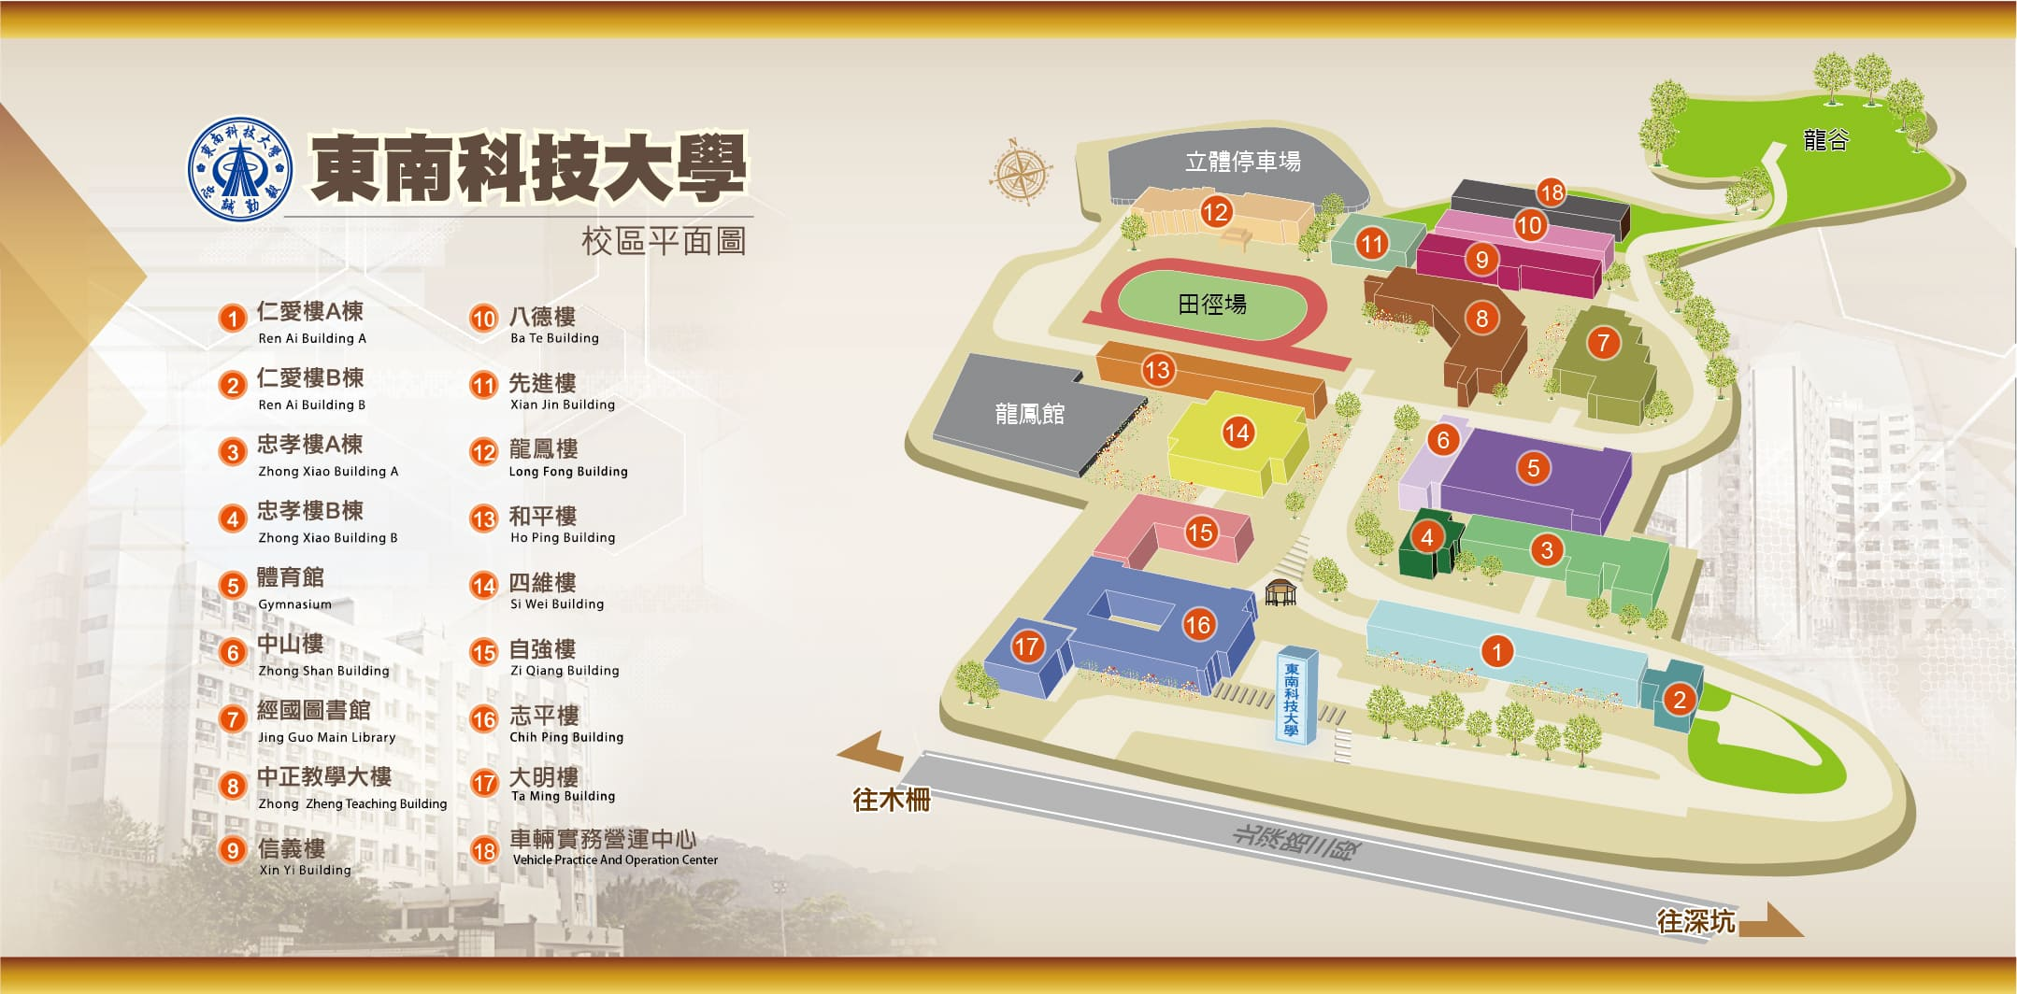
【附件1】
東南科技大學
2026禮•悅東南 全國創新創意伴手禮設計競賽報名表
參賽學校 |  |  | 參賽編號
指導老師 |  |  | 指導老師聯絡電話
參賽者資料
參賽者姓名 |  | 聯絡手機 |  |  | LINE ID
學生證正面浮貼處 |  |  |  | 學生證反面浮貼處
※繳交本報名表時、同意以下請打
□ 本作品確為本人所創作，無抄襲之嫌，經別人檢舉或經執行單位查證屬實，得獎獎金、禮物及獎狀則全數收回，其法律責任則由發表者自行承擔，不得異議。
□ 本人同意參賽作品之照片等相關資料，無償提供主辦單位用於未來製作活動成果報告書、展示及未來集結成冊出版之使用。
□ 本人保證已確實了解活動簡章和公告之規定，並同意遵守各項規定、並且上述各項資料正確無誤。
□ 本人已清楚瞭解主辦單位蒐集、處理或利用本人個人資料之目的及用途。
所有參賽人員均簽名或蓋章(含指導老師)：

中華民國 115 年 月 日

【附件2】
東南科技大學
2026禮•悅東南 全國創新創意伴手禮設計競賽配方表
參賽者姓名 |  |  | 參賽編號  由主辦單位填寫
作品名稱
材料 |  | 重量 | 作法
作品整體構想
(產品研發/包裝設計理念/成本/售價)
※表格如有不足請自行增減※
【附件3】
東南科技大學
2026禮•悅東南 全國創新創意伴手禮設計競賽圖片
參賽者姓名 |  | 參賽編號  由主辦單位填寫
作品名稱
作品照正面
作品照側面
作品照剖面
※表格如有不足請自行增減※
【附件4】
東南科技大學
2026禮•悅東南 全國創新創意伴手禮設計競賽
報名信封
收件人地址：222304新北市深坑區北深路三段152號

東南科技大學 餐旅管理系 收
2026禮•悅東南 全國創新創意伴手禮設計競賽

寄件地址：
寄件人：
電話：

